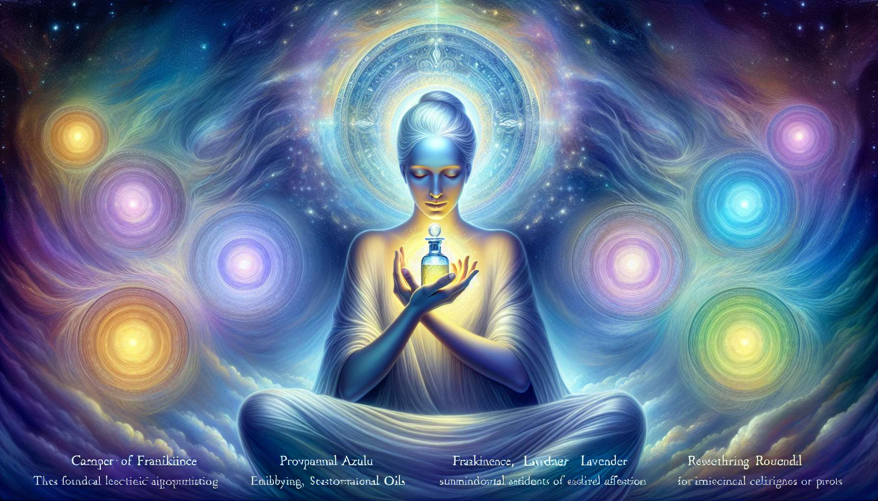

Gli angeli e l'aromaterapia formano una potente alleanza per la guarigione olistica. Ogni olio essenziale possiede una firma vibrazionale unica che può risonare con le diverse energie angeliche.  
  
Alcuni oli essenziali sono particolarmente associati a angeli o arcangeli specifici. L'incenso, con le sue note profonde e sacre, è spesso associato all'arcangelo Michele che protegge e purifica l'atmosfera. La vera lavanda, con le sue virtù lenitive ed equilibranti, risona con l'arcangelo Raffaele che armonizza i corpi sottili. Il limone, tonificante e chiarificatore, vibra con l'arcangelo Jophiel che illumina la mente e allontana i pensieri negativi. La rosa, simbolo di amore incondizionato, è in sintonia con l'arcangelo Chamuel che apre il cuore e addolcisce le relazioni.  
  
Altri oli essenziali sono associati a specifiche qualità angeliche. Il nardo favorisce la comunicazione con il regno angelico e l'elevazione spirituale. Il geranio rosato apporta conforto e rigenerazione in presenza degli angeli. L'ylang-ylang facilita la connessione con la propria guida interiore e la recettività ai messaggi divini. La mirra, come l'arcangelo Gabriele, sostiene la trasmutazione degli ostacoli e l'adempimento della missione di vita.  
  
In Angelic Healing, gli oli essenziali possono essere utilizzati in molti modi per creare una sinergia con le energie di guarigione angeliche. Possono essere diffusi nello spazio di cura per creare un'atmosfera propizia e invitare la presenza degli angeli. Ad esempio, diffondere l'incenso durante la cura richiama la protezione e la purificazione di Michele, mentre la vera lavanda favorisce il rilassamento profondo e l'armonizzazione da parte di Raffaele.  
  
Gli oli essenziali possono anche essere applicati su punti energetici specifici per trasmettere i loro benefici vibrazionali. Applicare una goccia di incenso sul chakra della corona permette di collegarsi ai piani di coscienza superiori, mentre il geranio sul chakra del cuore porta la dolcezza e la compassione della Madre Divina. Alcuni praticanti tracciano segni sacri con gli oli, come la croce di Michele o il sigillo di Salomone, per sigillare energeticamente l'aura dopo un trattamento.  
  
È possibile creare delle sinergie di oli essenziali combinandoli in modo intuitivo e guidato dagli angeli. Una miscela di incenso, mirra e nardo favorisce un profondo viaggio meditativo in presenza delle guide celesti. Una sinergia di rosa, lavanda e ylang-ylang lenisce le ferite emotive e apre alla ricezione dell'amore divino.  
  
Aggiungere qualche goccia di oli essenziali in un bagno o in una lozione da massaggio benedetta dalla preghiera moltiplica le loro virtù terapeutiche. Un bagno di lavanda e geranio, dedicato a Raffaele, diventa un rituale di purificazione e rigenerazione dei corpi sottili. Un massaggio all'olio di rosa e limone, benedetto da Chamuel e Jophiel, libera le corazze del cuore e illumina l'aura.  
  
Alcuni praticanti creano dei profumi vibrazionali su misura connettendosi mediunicamente agli angeli e componendo una fragranza unica per ogni persona. Questo profumo personalizzato trasmette quotidianamente le qualità angeliche più benefiche per l'evoluzione dell'anima.  
  
Scegliere oli essenziali biologici e di qualità terapeutica è fondamentale. Si consiglia di testare ogni olio individualmente prima di utilizzarlo in sinergia. Rispettare il dosaggio e le precauzioni d'uso è essenziale, in particolare per le donne in gravidanza e i bambini. Alcuni oli come l'alloro o l'issopo sono sconsigliati in queste situazioni.  
  
Benedire i propri oli essenziali invocando gli angeli e caricandoli di intenzioni positive moltiplica il loro potenziale vibrazionale. Così consacrati, diventano veri e propri sacramenti liquidi che irradiano la luce guaritrice degli angeli e sostengono dolcemente i processi di trasformazione interiore.  
  
Ecco una sintesi dei punti chiave di questo testo sugli angeli e l'aromaterapia:  
  
Punti da ricordare :  
  
- Ogni olio essenziale ha una firma vibrazionale unica che può risonare con diverse energie angeliche.  
  
- Alcuni oli sono associati a angeli specifici: l'incenso con l'arcangelo Michele, la lavanda con Raffaele, il limone con Jophiel, la rosa con Chamuel.  
  
- Altri oli favoriscono qualità angeliche: il nardo la comunicazione spirituale, il geranio il conforto, l'ylang-ylang la guida interiore, la mirra la trasmutazione.  
  
- Gli oli possono essere utilizzati in molti modi in sinergia con gli angeli: diffusione nello spazio di cura, applicazione su punti energetici, tracciamento di segni sacri, sinergie intuitive, bagni e massaggi.  
  
- Alcuni praticanti creano profumi vibrazionali personalizzati collegandosi agli angeli.  
  
- È importante scegliere oli biologici di qualità, testarli individualmente, rispettare dosaggi e precauzioni (donne incinte, bambini).  
  
- Benedire e caricare gli oli con intenzioni positive moltiplica il loro potenziale vibrazionale per renderli "sacramenti" liquidi.